Forscheraufgaben

Natürlicher und vom Menschen verstärkter Treibhauseffekt
In dem Video werden der natürliche und der vom Menschen verstärkte Treibhauseffekt erklärt.
Zeichne und erkläre mit einem Bild den Treibhauseffekt! Beschrifte!
- Atmosphäre
- Sonnenstrahlen
- Wärme(-strahlen)
- Erde
- Sonne
Schreibe auf, warum der natürliche Treibhauseffekt wichtig ist!
Schreibe auch auf, wie der Mensch den Treibhauseffekt verstärkt!

Du kannst diese Abbildung der Erde benutzen:
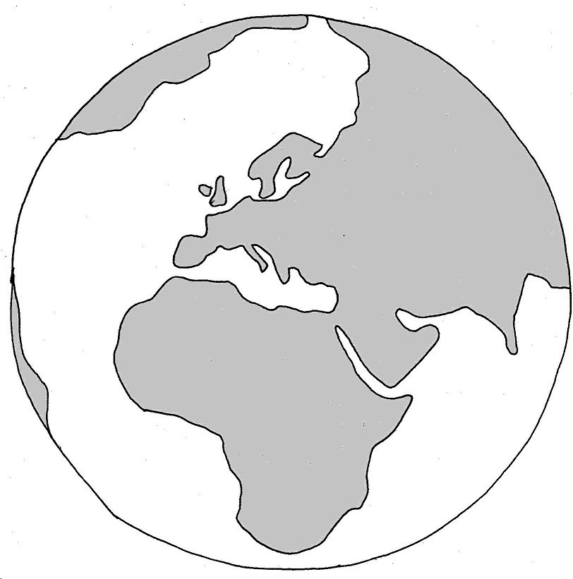

Klima und Klimawandel
Du kannst dir den Text durchlesen oder anhören.
Achte auf diese Informationen!
- Klima hat etwas mit dem Wetter zu tun. Aber kannst du den Unterschied erklären? Wenn du eine gute Erklärung gefunden hast, schreibe sie auf!
- Das Klima verändert sich. Grund dafür sind Treibhausgase. Eines der Treibhausgase heißt CO₂, ein anderes heißt Methan. Wann entstehen diese Gase?
- Welche Folgen hat der Klimawandel?
- Können wir Menschen den Klimawandel aufhalten? Was ist dafür wichtig?
Schreibe auf, was du herausgefunden hast!

Klimawandel: Was ist das eigentlich?
Versuche diese Fragen zu beantworten:
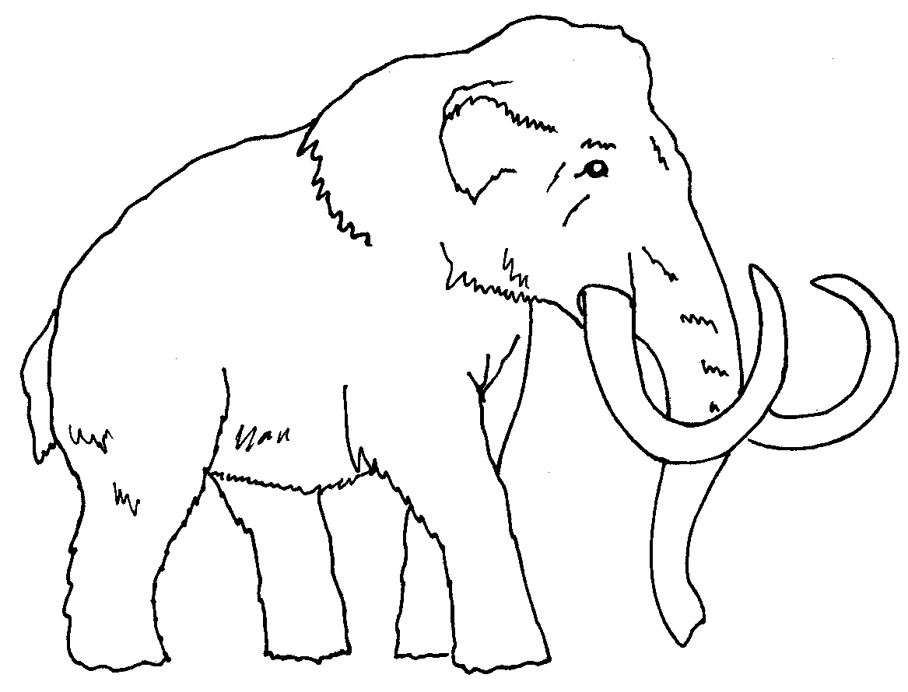
- Das sich das Klima auf der Erde verändert, ist normal. Was ist an dem Klimawandel, den wir jetzt erleben, anders?
- Wie hängen Klimawandel und Treibhauseffekt zusammen?
- Welche Folgen hat der Klimawandel?
Schreibe auf, was du herausgefunden hast!

Weltklimabericht
In dem Film wird es Wörter geben, die du nicht kennst. Schreibe sie auf und frage nach, was sie bedeuten!
Beantworte diese Fragen:
- Welche Folgen des Klimawandels werden aufgezählt?
- Wer hat den Bericht zusammengestellt.
- Überlege: Warum ist dieser Bericht für Politiker und Politikerinnen und Regierungen wichtig

Denkhilfe: Wenn du Politiker wärst, was würdest du für dein Land kaufen:
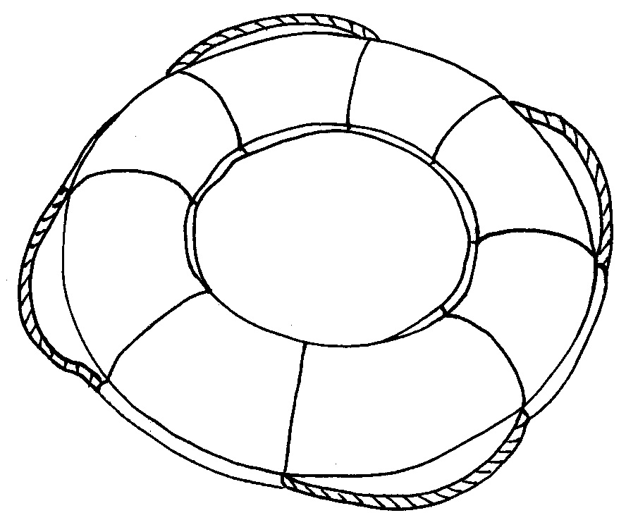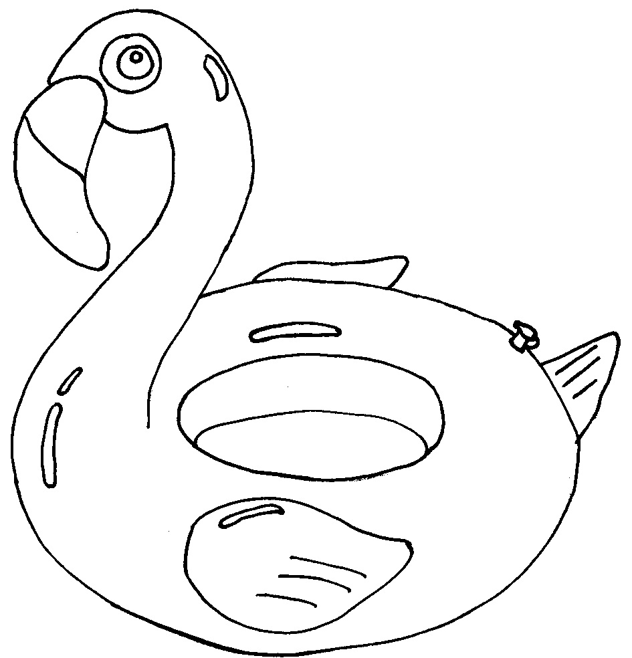
Rettungsringe oder Planschtiere?
Auswirkungen der Erderwärmung
Wähle einen Kontinent oder ein Land aus. Markiere deine Wahl farbig in der Weltkarte und beschreibe, was dort passieren könnte.
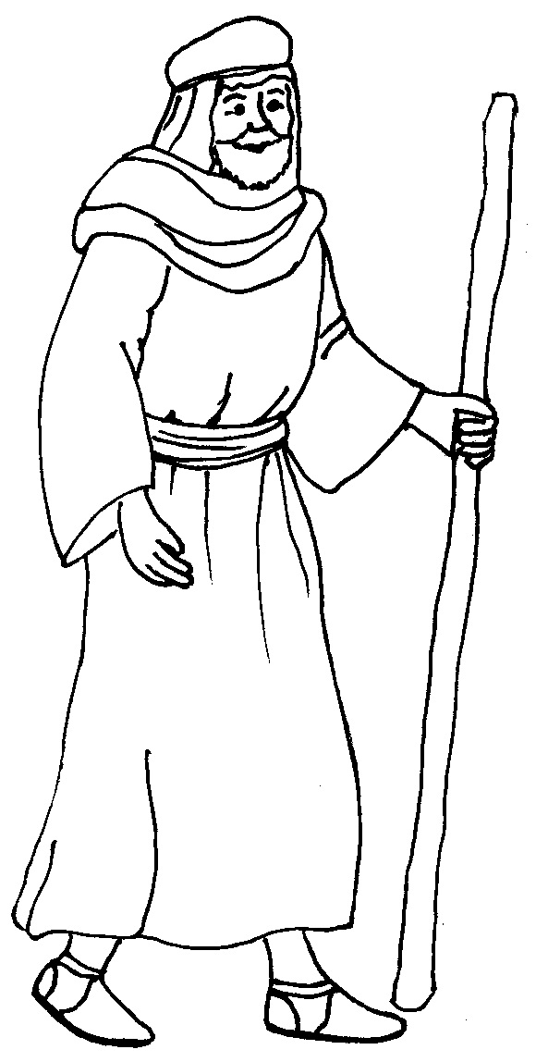
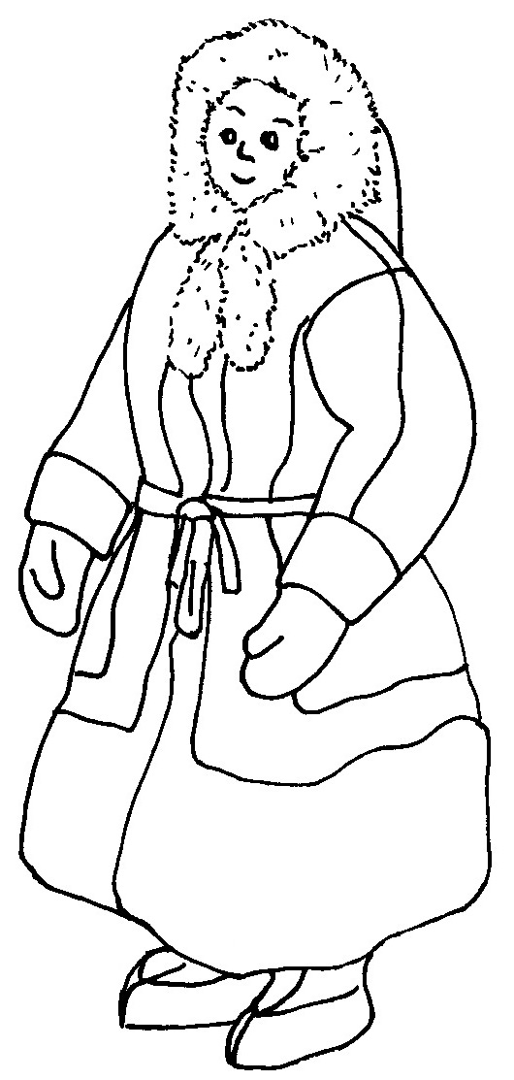
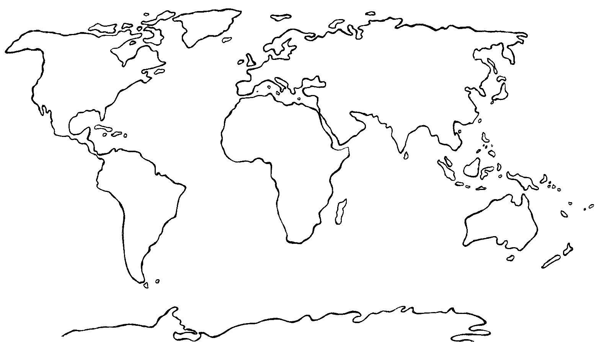
Ich habe ausgewählt:
Das könnte dort passieren:

Warum sind Vorhersagen schwierig?

Mit dem Klimawandel leben
Wir müssen uns an die Folgen des Klimawandels anpassen.
Welche Überlegungen es schon gibt, erfahrt ihr in dem Text. Ihr habt aber bestimmt auch eigene Ideen und Erfahrungen!
Erstellt in der Klasse eine Tabelle:
- Was werden die Probleme sein?
- Welche Lösungen gibt es?
- Kannst du alleine oder mit deiner Klasse etwas zur Lösung des Problems beitragen?
So könnte eure Tabelle aussehen:
Problem | Lösung | Mein/ unser Beitrag
Hitze in der Stadt ist gefährlich | - kühle Luft  - mehr Pflanzen  - Bäume und Sträucher für Schatten und bessere Luft | - Erste Hilfe lernen  - auf mich und andere achten  - Räume kühl halten (Vorhänge, Türen und Fenster zu bei Sonne)  - Schulgarten oder Schulbeete anlegen (Regentonnen zum Bewässern nutzen)  - Sonnensegel auf dem Pausenhof für Schatten  - Wasserspender anschaffen  - Trinknäpfe für Tiere aufstellen  - …
Überschwemmungen durch starken Regen | - höhere Dämme an Flüssen  - Flächen für das Wasser schaffen, auf denen es keinen Schaden anrichten kann | - Regentonnen speichern Wasser  - Beton wegnehmen, damit Wasser in den Boden kann  - mit Rinnen Wasser von Türen wegleiten  - schwimmen lernen  - …
Trockenheit und Dürre | - Pflanzen, die Trockenheit vertragen | - Wasser sparen  - Pflanzen sparsam bewässern  - Feuer löschen lernen  - …
Ihr könnt auch Interviews durchführen oder einen Experten einladen, um mehr Lösungen kennenzulernen.
Gebt dann euer Wissen weiter, denn der Klimawandel betrifft alle!
Klimaschutz-Memo-Spiel
Wir müssen unser Klima schützen. Sammle Ideen und schreibe sie auf!
Das kann ich gegen den Klimawandel tun:
In der Schule: | Zu Hause:

